体检补充说明

参检人员：2019年职工健康参检人员为工会会员和离退休人员，家属体检须有我单位职工陪伴，否则原价。

体检时间：4月15日—6月15日

体检地点：首都医科大学附属北京康复医院

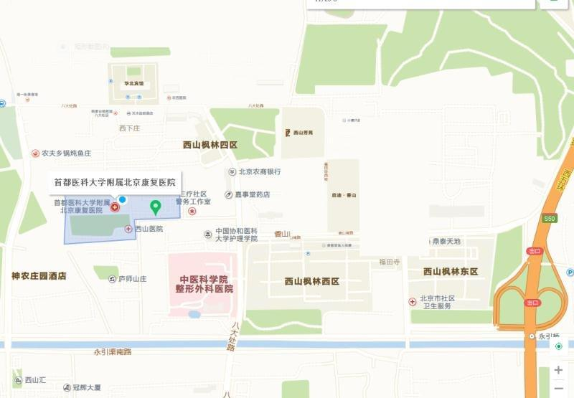

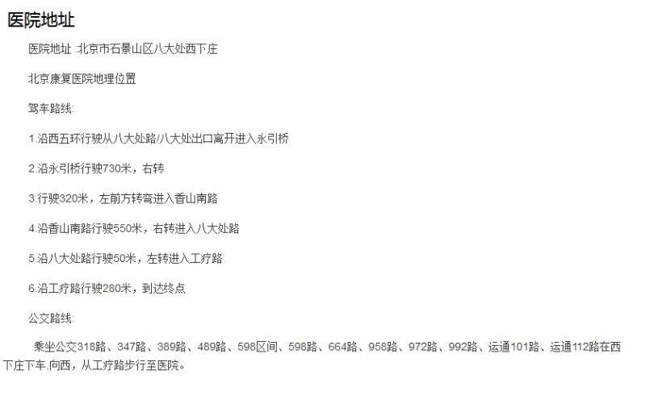

注意事项：职工需自行前往北京康复医院，必须带上身份证，女职工带上京卡（有赠送项目），需空腹参检，体检结束在体检中心一层南侧有早餐。